Tydzień 29, część 12. Hetman i wieża. +→ Mat w 2 posunięciach. – 4 –
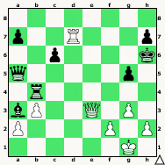  Zadanie 921 2X | 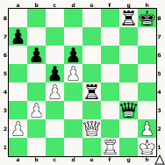 Zadanie 922 2X | Zadanie 925  1.Hg5+ Kf7 2.Hf6X  Zadanie 926  1.f3+ K:e3 2.He5X  SzachyDzieciom.pl
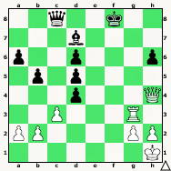  Zadanie 923 2X | 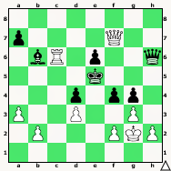 Zadanie 924 2X | Zadanie 927  1.We8+ Kh7 2.Hh8X (2.Wh8X)  Zadanie 928  1.W:b6+ Ka7 2.H:b7X (2.Ha8X)  SzachyDzieciom.pl
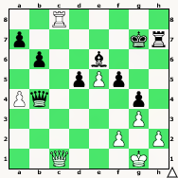  Zadanie 925 2X | 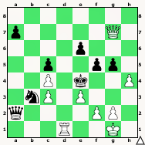 Zadanie 926 2X | Zadanie 921  1.He6+ Kh5 2.W:h7X  Zadanie 922  1.Hh5+ Kg7 2.Wf7X  SzachyDzieciom.pl
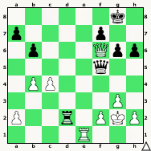  Zadanie 927 2X | 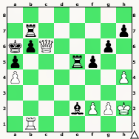 Zadanie 928 2X | Zadanie 923  1.Hf6+ Ke8 2.Wg8X  Zadanie 924  1.g:f4+ Kd5 2.Hd7X  1…H:f4 2.H:e6X  SzachyDzieciom.pl
Tydzień 29. Kurs interaktywny SzachyDzieciom.pl. Mat w 2 posunięciach. – 4 –
Tydzień 29, część 12. Hetman i wieża. +→ Mat w 2 posunięciach. – 1 –
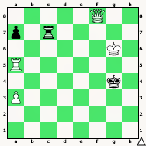  Zadanie 897 2X | 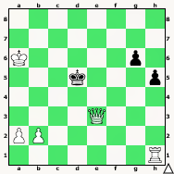 Zadanie 898 2X | Zadanie 901  1.He8+ Kc7 2.Hc8X (2.Wa7X)  Zadanie 902  1.Wg7+ Kh5 2.Hh3X (2.Hg4X)  1…Kf4 2.He5X (2.Hg4X, 2.Wg4X)  SzachyDzieciom.pl
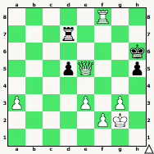  Zadanie 899 2X | 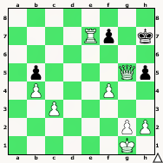 Zadanie 900 2X | Zadanie 903  1.Hf6 h5 2.Wh8X  Zadanie 904  1.Wxg6+ Kf7 2.Wg7X  SzachyDzieciom.pl
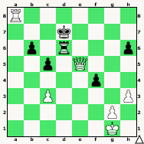  Zadanie 901 2X | 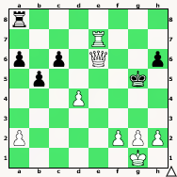 Zadanie 902 2X | Zadanie 897  1.Wg5+ Kh4 2.Hh6X  Zadanie 898  1.Wd1+ Kc4 2.Hc3X (2.Hd4X)  1…Kc6 2.Hc3X  (2.Hc1X, 2.Hb6X)  SzachyDzieciom.pl
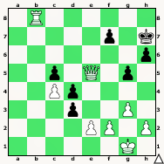  Zadanie 903 2X | 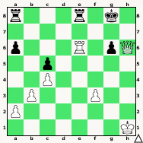 Zadanie 904 2X | Zadanie 899  1.Hf6+ Kh7 2.Wh8X  Zadanie 900  1.W:f7+ Kh8 2.Hg7X (2.Hd8X)  SzachyDzieciom.pl
Tydzień 29. Kurs interaktywny SzachyDzieciom.pl. Mat w 2 posunięciach. – 1 –

